第二十四次全国原子、原子核物理研讨会
暨全国近代物理研究会第十七届学术年会
通 知 (第一轮)
尊敬的先生（女士），您好！
“第二十四次全国原子、原子核物理研讨会暨全国近代物理研究会第十七届学术年会”暂定于2024年7月9-12日在山东省青岛市中国石油大学(华东)召开。会议由全国近代物理研究会、中国核物理学会教学专业委员会联合主办，中国石油大学（华东）理学院承办，教育部高校物理学类专业教学指导委员会、中国物理学会物理教学委员会等学术组织指导。热诚欢迎各位专家、学者参会。
一、主要内容
会议旨在推动我国近代物理及相关学科的改革与创新，加强教学科研人员的学术交流，促进近代物理及相关交叉学科的全面发展和人才培养。
会议将就以下内容开展研讨：
1. 国内外近代物理及相关领域的最新研究成果和进展；
2. 近代物理教学的现状及未来趋势，资源建设与课程思政；
3. 物理类教学改革成果、创新人才培养。
会议将邀请相关领域专家学者和国家教学名师作专题报告。
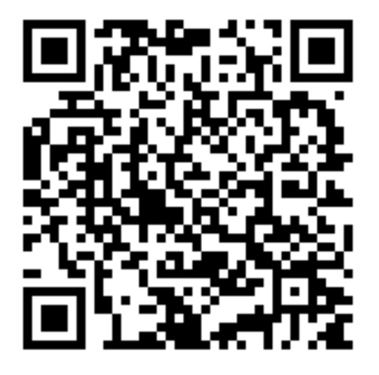
二、有关事项
1.时间：7月9日下午报到，12日上午离会。
2.报名：请尽早预先报名注册，扫码二维码如图。
3.费用：会务费教师1500元/人；学生1200元/人，食宿自理。对早先报名的，协助以团购价安排住宿蓝海大饭店(石油大学店)（报到处），不预留临时参会客房。
4.报告和论文：报告题目和稿件摘要请6月30日前发送至jumin@upc.edu.cn。论文篇幅在7000字以内，Word排版，格式参照《大学物理》期刊要求，组委会将组织专家评审，凡通过评审论文及摘要将收录入会议论文集，优秀论文将推荐至学术期刊发表。
5.青岛会务组联系人：

琚 敏 手机：15383088552 刘 健 手机：13165321605
方恒忠 手机：15054269901 刘超卓 手机：18266639931
地址：山东省青岛市黄岛区长江西路66号

全国近代物理研究会 中国石油大学(华东) 理学院

2024年3月13日

